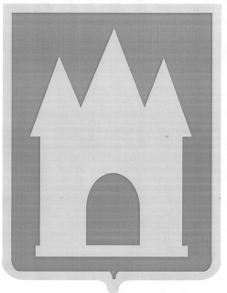

Российская Федерация

Брянская область

Мглинский районный Совет народных депутатов

РЕШЕНИЕ

Проект

от февраля 2024 года № 7-

г. Мглин

О даче согласия на принятие в собственность муниципального образования Мглинский муниципальный район Брянской области имущества, находящегося в государственной собственности Брянской области

В соответствии со статьей 50 Федерального закона от 06.10.2003 года №131-ФЗ "Об общих принципах организации местного самоуправления в Российской Федерации", с частью 11 статьи 154 Федерального закона от 22.08.2004 года №122-ФЗ «О внесении изменений в законодательные акты Российской Федерации и признании утратившими силу некоторых законодательных актов Российской Федерации в связи с принятием Федеральных законов «О внесении изменений и дополнений в Федеральный закон «Об общих принципах организации законодательных (представительных) и исполнительных органов государственной власти субъектов Российской Федерации» и «Об общих принципах организации местного самоуправления в Российской Федерации», руководствуясь Уставом Мглинского района, Мглинский районный Совет народных депутатов

РЕШИЛ:

1. Дать согласие на принятие в собственность муниципального образования Мглинский муниципальный район Брянской области из государственной собственности Брянской области следующего движимого имущества:

- автобус – GAZ GAZelle NEXT идентификационный номер (VIN) Х96A65R52R0999113 гос. номер АН 601 32, год выпуска – 2024.

2. Передать движимое имущество в казну муниципального образования Мглинский муниципальный район Брянской области с последующей передачей имущества по принадлежности.

3. Комитету по управлению муниципальным имуществом администрации Мглинского района (Горбовой Г.А.) внести соответствующие дополнения в реестр муниципальной собственности Мглинского района.

4. Контроль за исполнением настоящего решения возложить на исполняющего обязанности главы администрации района Казеко А.Н.

5. Данное решение опубликовать в официальном издании «Муниципальный вестник» и разместить на официальном сайте администрации Мглинского района в сети Интернет ([www.mgladm.ru](http://www.mgladm.ru)).

6. Данное решение вступает в силу со дня его подписания.

Глава Мглинского района Н.В. Воликова